ВЕСТНИК
БЕЛОГОРСКОГО СЕЛЬСОВЕТА
09.08.2024 года / № 18(275)
Газета муниципального образования Белогорский сельсовет
Беляевского района Оренбургской области

АДМИНИСТРАЦИЯ
МУНИЦИПАЛЬНОГО ОБРАЗОВАНИЯ БЕЛОГОРСКИЙ СЕЛЬСОВЕТ
БЕЛЯЕВСКОГО РАЙОНА ОРЕНБУРГСКОЙ ОБЛАСТИ

ПОСТАНОВЛЕНИЕ

08.08.2024 № 60-п
О внесении изменений
в постановление администрации
муниципального образования Белогорский сельсовет
от 23.08.2023 № 57-п

В соответствии со статьей 54 Жилищного кодекса РФ, статьей 6 Закона Оренбургской области от 23.11.2005 N 2733/489-III-ОЗ "О порядке ведения органами местного самоуправления учета граждан в качестве нуждающихся в жилых помещениях, предоставляемых по договорам социального найма":
1. Внести в Административный регламент предоставления муниципальной услуги «Принятие на учет граждан в качестве нуждающихся в жилых помещениях» на территории муниципального образования Белогорский сельсовет, утвержденный постановлением администрации муниципального образования Белогорский сельсовет от 23.08.2023 № 57-п, следующие изменения:
1) подпункт 1 пункта 17.1 изложить в следующей редакции:
«1) не представлены документы, обязанность по представлению которых возложена на заявителя;»;
2) пункт 30 дополнить абзацем следующего содержания:
«Заявителю выдается расписка о получении от него заявления и документов с указанием их перечня и даты их получения органом, осуществляющим принятие на учет, а также с указанием перечня документов, которые будут получены по межведомственным запросам.».
2. Контроль за исполнением настоящего постановления возложить на специалиста 1 категории.
3. Постановление вступает в силу после его официального опубликования в газете «Вестник Белогорского сельсовета» и подлежит размещению на сайте администрации муниципального образования Белогорский сельсовет в сети «Интернет».

Глава муниципального образования
Белогорский сельсовет И.В. Карих
АДМИНИСТРАЦИЯ
МУНИЦИПАЛЬНОГО ОБРАЗОВАНИЯ БЕЛОГОРСКИЙ СЕЛЬСОВЕТ
БЕЛЯЕВСКОГО РАЙОНА ОРЕНБУРГСКОЙ ОБЛАСТИ

ПОСТАНОВЛЕНИЕ

08.08.2024 № 61-п
Об утверждении сметной документации
«Выполнение ремонтно-восстановительных работ
дорожного полотна через овраг по ул. Центральная в п. Белогорский Беляевского района Оренбургской области»

Руководствуясь Уставом муниципального образования Белогорский сельсовет Беляевского района Оренбургской области, постановлением администрации муниципального образования Белогорский сельсовет № 82-п от 21.12.2022 «Об утверждении муниципальной программы «Социально-экономическое развитие территории муниципального образования Белогорский сельсовет Беляевского района Оренбургской области на 2023-2025 годы», постановляю:
1. Утвердить сметную документацию на объект:
1.1. «Выполнение ремонтно-восстановительных работ дорожного полотна через овраг по ул. Центральная в п. Белогорский Беляевского района Оренбургской области».
2. Контроль за исполнением настоящего постановления оставляю за собой.
3. Настоящее постановление вступает в силу после его официального опубликования на сайте муниципального образования Белогорский сельсовет http://белогорский.сельсовет56.рф и газете «Вестник Белогорского сельсовета».

Глава муниципального образования
Белогорский сельсовет И.В. Карих

АДМИНИСТРАЦИЯ
МУНИЦИПАЛЬНОГО ОБРАЗОВАНИЯ БЕЛОГОРСКИЙ СЕЛЬСОВЕТ
БЕЛЯЕВСКОГО РАЙОНА ОРЕНБУРГСКОЙ ОБЛАСТИ

ПОСТАНОВЛЕНИЕ

08.08.2024 № 62-п

О мерах по оказанию содействия избирательным комиссиям
в подготовке проведения выборов Губернатора Оренбургской области в 2024 году на территории муниципального образования
Белогорский сельсовет Беляевского района Оренбургской области

В соответствии с Федеральным законом от 12.06.2002 № 67-ФЗ «Об основных гарантиях избирательных прав и права на участие в референдуме граждан Российской Федерации», Законом Оренбургской области от 25.06.2012 № 883/250-V-ОЗ «О выборах Губернатора Оренбургской области», администрация муниципального образования Белогорский сельсовет постановляет:
1. Образовать рабочую группу по оказанию содействия избирательным комиссиям в реализации их полномочий при подготовке и проведении выборов Губернатора Оренбургской области в 2024 году, и утвердить в составе согласно приложению № 1.
2. Утвердить план организационно-технических мероприятий по обеспечению подготовке и проведении выборов Губернатора Оренбургской области в 2024 года (далее – мероприятия) согласно приложению № 2.
2. Контроль за исполнением настоящего постановления оставляю за собой.
3. Настоящее постановление вступает в силу после его официального опубликования на сайте муниципального образования Белогорский сельсовет http://белогорский.сельсовет56.рф и газете «Вестник Белогорского сельсовета».

Глава муниципального образования
Белогорский сельсовет И.В. Карих

Приложение № 1
к постановлению администрации
Белогорского сельсовета
от 08.08.2024 № 62-п

Состав
рабочей группы по оказанию содействия избирательным комиссиям
в подготовке проведения выборов Губернатора Оренбургской области в 2024 году на территории муниципального образования Белогорский сельсовет Беляевского района Оренбургской области

1. Карих Ирина Владимировна - руководитель рабочей группы, глава муниципального образования Белогорский сельсовет
2. Биребасова Айнагуль Армановна - секретарь рабочей группы, специалист 1 категории администрации сельсовета

Члены рабочей группы:

3. Потапова Татьяна Семеновна - председатель УИК № 212 (по согласованию);
4. Малых Татьяна Ивановна - староста, председатель УИК № 213 (по согласованию);
5. Ахметзянов Ильгиз Илдусович - директор МБОУ «Алабайтальская ООШ», председатель УИК № 214 (по согласованию);
6. Тлеуп Ляззат Жоксегалиевна - директор СДК п. Белогорский
(по согласованию);
7. Кузнецова Елена Григорьевна - депутат Совета депутатов муниципального образования Белогорский сельсовет, директор МБОУ «Белогорская ООШ» (по согласованию);
8. Демин Сергей Сергеевич - участковый уполномоченный полиции (по согласованию);

Приложение № 1
к постановлению администрации
Белогорского сельсовета
от 08.08.2024 № 62-п

План
организационно-технических мероприятий по обеспечению подготовки и проведения выборов Губернатора Оренбургской области, назначенных в 2024 году на территории муниципального образования Белогорский сельсовет
Беляевского района Оренбургской области

№ | Наименование мероприятий | Сроки | Ответственные
1. | Проведение заседаний рабочей группы по оказанию содействия избирательным комиссиям в реализации их полномочий при подготовке и проведении выборов Губернатора Оренбургской области, назначенных в 2024 году на территории муниципального образования Белогорский сельсовет | август, сентябрь  2024 года | Администрация  сельсовета
2. | Участие в совещаниях при главе сельсовета совместно с председателями, секретарями  участковых избирательных комиссий по вопросам подготовки и проведения выборов Губернатора Оренбургской области в 2024 году | август, сентябрь  2024 года | Администрация  сельсовета
3. | Оказание содействия избирательным комиссиям в осуществлении информирования граждан о подготовке и проведении выборов Губернатора Оренбургской области в 2024 году | в период проведения избирательной компании | Администрация  сельсовета
4. | Предоставление участковым избирательным комиссиям на безвозмездной основе (без возмещения и оплаты затрат на использование помещений и оплату коммунальных услуг) необходимых помещений, включая помещения для голосования, помещения для хранения избирательной документации, помещения для хранения технологического оборудования (в том числе обеспечение охраны этих помещений, избирательной документации и оборудования, транспортных средств для организации деятельности участковых избирательных комиссий, средств связи и технического оборудования, сейфов для хранения избирательной документации | в период проведения избирательной кампании | администрация сельсовета
5. | Обеспечение соблюдения требований пожарной безопасности и антитеррористической защищенности в помещениях для голосования, помещениях избирательных комиссий | в период проведения избирательной кампании | администрация сельсовета
6. | Предоставление участковым избирательным комиссиям компьютерного оборудованием, необходимого для приема заявлений о включении избирателей в список избирателей по месту нахождения, применения технологии изготовления протоколов участковых избирательных комиссий об итогах голосования с машиночитаемым кодом | в период проведения избирательной кампании | администрация сельсовета
7. | Выделение специально оборудованных мест для размещения печатных агитационных материалов на территории каждого избирательного участка | в сроки, установленные законодательством Российской Федерации | администрация сельсовета (по предложению соответствующих участковых избирательных комиссий)
8. | Обеспечение наличия резервных пунктов для голосования с целью организации непрерывности процесса проведения выборов Губернатора Оренбургской области в случаях невозможности работы образованных избирательных участков | в дни голосования | администрация сельсовета, собственники, владельцы помещений
9. | Создание условий для беспрепятственного доступа к помещениям для голосования избирателей, являющихся инвалидами, в том числе избирателей, пользующихся креслами-колясками, включая:  подготовку удобных подъездных и пешеходных путей;  организацию специальных мест для стоянки личного автотранспорта;  оборудование пандусами, настилами, тактильными указателями;  обеспечение достаточным освещением | в период проведения избирательной кампании | администрация сельсовета
10. | Оборудование помещений для голосования стационарными (ручными) металлодетекторами, иными средствами объективного контроля для обеспечения общественной безопасности | в дни голосования | администрация сельсовета
12. | Предоставление участковым избирательным комиссиям транспортных средств с числом посадочных мест, необходимых для обеспечения равной возможности прибытия к месту голосования не менее чем двум наблюдателям, выезжающим совместно с членами участковой избирательной комиссии для проведения голосования | 6-8 сентября 2024 года | администрация сельсовета
13. | Обеспечение помещений для голосования резервным автономным энергоснабжением | 6-8 сентября 2024 года | администрация сельсовета

Примечание. Привлечение в качестве ответственных исполнителей мероприятий настоящего Плана органов и организаций, не являющимися органами местного самоуправления Белогорского сельсовета, осуществляется по согласованию или на договорной основе.

АДМИНИСТРАЦИЯ
МУНИЦИПАЛЬНОГО ОБРАЗОВАНИЯ БЕЛОГОРСКИЙ СЕЛЬСОВЕТ
БЕЛЯЕВСКОГО РАЙОНА ОРЕНБУРГСКОЙ ОБЛАСТИ

ПОСТАНОВЛЕНИЕ

08.08.2024 № 63-п

О выделении и оборудовании специальных мест для размещения
предвыборных печатных агитационных
материалов в период проведения предвыборной кампании
по выборам Губернатора Оренбургской области в2024 году

В соответствии с пунктами 7, 10 статьи 54 Федерального закона от 12.06.2002 № 67-ФЗ «Об основных гарантиях избирательных прав и права на участие в референдуме граждан Российской Федерации», в целях упорядочения размещения печатных агитационных материалов в период проведения предвыборной кампании по выборам Губернатора Оренбургской области, руководствуясь Уставом муниципального образования Белогорский сельсовет Беляевского района Оренбургской области:
1. Определить и оборудовать места для размещения на них предвыборных печатных агитационных материалов по выборам Губернатора Оренбургской области:
1.1. на территории избирательного участка № 212 п. Белогорский:
- в здании конторы ОАО «Колхоз Дунай» (по письменному согласованию с директором Семенченко Д.Н.) по адресу: Оренбургская область, Беляевский район, п. Белогорский, ул. Тополиная, дом 22;
- в здании магазина индивидуального предпринимателя Потапова А.Ю. (по письменному согласованию с ИП Потапов А.Ю.) по адресу: Оренбургская область, Беляевский район, п. Белогорский, ул. Набережная, дом 1, помещение 3;
- в здании магазина индивидуального предпринимателя Карих Н.А. (по письменному согласованию с ИП Карих Н.А.) по адресу: Оренбургская область, Беляевский район, п. Белогорский, ул. Казахстанская, дом 6а.
1.2. на территории избирательного участка № 213 с. Алабайтал:
– на стенде здания магазина индивидуального предпринимателя Сайдашева Ф.И. (по письменному согласованию с ИП Сайдашевым Ф.И.) по адресу: Оренбургская область, Беляевский район, с. Алабайтал, ул. Центральная, дом 17.
1.3. на территории избирательного участка № 214 с. Гирьял:
– в здании магазина индивидуального предпринимателя Карих Н.А. (по письменному согласованию с ИП Карих Н.А.) по адресу: Оренбургская область, Беляевский район, с. Гирьял, ул. Победы, 21;
- в здании магазина индивидуального предпринимателя Потапова А.Ю. (по письменному согласованию с ИП Потапов А.Ю.) по адресу: Оренбургская область, Беляевский район, с. Гирьял, переулок Белый, 11.
2. МУП «ЖКХ администрации Белогорского сельсовета» оборудовать информационными щитами специальные места для размещения предвыборных агитационных материалов.
3. Размещение предвыборных печатных агитационных материалов в помещениях, на зданиях, сооружениях и на объектах немуниципальной собственности считать возможным только с согласия собственников, владельцев указанных объектов.
4. Запретить на территории поселения вывешивать (расклеивать, размещать) печатные агитационные материалы на памятниках, обелисках, зданиях, сооружениях и в помещениях, имеющих историческую, культурную или архитектурную ценность, а также в зданиях, в которых размещены избирательные комиссии, помещения для голосования, и на расстоянии менее 50 метров от входа в них.
5. Обязать лиц, занимающихся вопросами реализации печатных агитационных материалов по поручению кандидатов, политических партий, после проведения выборов убрать печатные агитационные материалы.
6. Контроль за исполнением настоящего постановления оставляю за собой.
7 . Настоящее постановление вступает в силу после его официального опубликования на сайте муниципального образования Белогорский сельсовет http://белогорский.сельсовет56.рф и газете «Вестник Белогорского сельсовета».

Глава муниципального образования
Белогорский сельсовет И.В. Карих

АДМИНИСТРАЦИЯ
МУНИЦИПАЛЬНОГО ОБРАЗОВАНИЯ БЕЛОГОРСКИЙ СЕЛЬСОВЕТ
БЕЛЯЕВСКОГО РАЙОНА ОРЕНБУРГСКОЙ ОБЛАСТИ

ПОСТАНОВЛЕНИЕ

28.08.2024 № 64-п

Об утверждении проекта внесения изменений в
проект межевания территории

В соответствии с пунктом 15 части 1 статьи 15 Федерального закона от 06.10.2003 года №131-ФЗ «Об общих принципах организации местного самоуправления в Российской Федерации», статьей 45 Градостроительного кодекса Российской Федерации:
1. Утвердить представленный Обществом с ограниченной ответственностью «ИНТЕПРО» проект внесения изменений в проект межевания территории, расположенной в границах муниципального образования Белогорский сельсовет Беляевского района Оренбургской области для капитального ремонта линейного объекта: «Газопровод-отвод к с. Беляевка», инв. №027570, Медногорское ЛПУМГ. 2. Специалисту 1 категории администрации муниципального образования Белогорский сельсовет Беляевского района Оренбургской области А.А. Биребасовой обеспечить размещение настоящего постановления и утвержденного проекта внесения изменений в проект межевания территории, указанного в пункте 1 настоящего постановления, на официальном сайте муниципального образования Белогорский сельсовет Беляевского района Оренбургской области.
3. Контроль за исполнением настоящего постановления оставляю за собой.

Глава муниципального образования
Белогорский сельсовет И.В. Карих

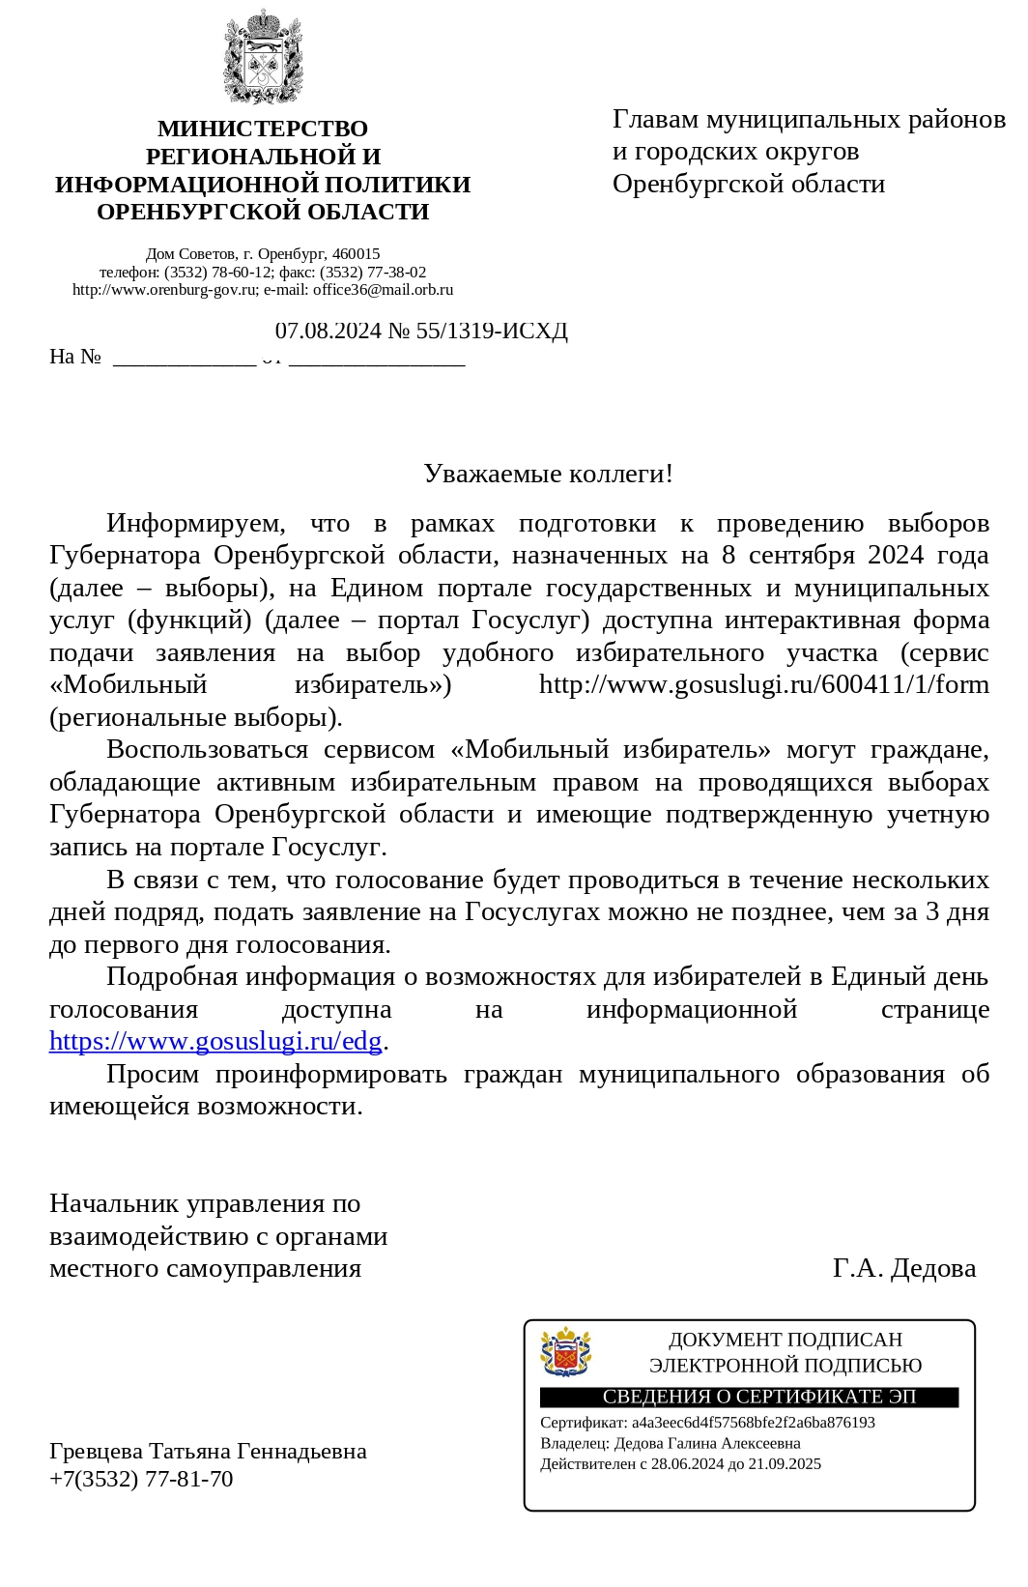
Учредитель: Администрация муниципального образования Белогорский сельсовет
Адрес: 461342, пос. Белогорский, ул. Школьная, 1, Беляевского района Оренбургской области
Главный редактор- глава муниципального образования Белогорский сельсовет
И.В. Карих, телефон/факс (353 34) 62-1-32; (353 34) 62-1-46

В газете не может быть опубликована коммерческая информация, а также иная информация,
не подлежащая публикации в средствах массовой информации
Газета выходит по мере необходимости
Тираж 10.
Время подписания по графику 16-00 час.
Номер фактически подписан в 16-00 час.
Бесплатно

